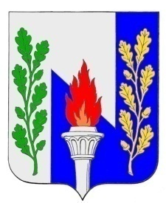
Тульская область
Муниципальное образование рабочий поселок Первомайский
Щекинского района
СОБРАНИЕ ДЕПУТАТОВ

РЕШЕНИЕ

От 12 декабря 2014 г. № ______

Об избрании заместителя председателя Собрания муниципального образования рабочий поселок Первомайский

В соответствии с п. 2 ст. 36 Федерального закона от 06.10.2003 г. № 131-ФЗ «Об общих принципах организации местного самоуправления в Российской Федерации», ст. 26 Устава муниципального образования рабочий поселок Первомайский Щёкинского района, на основании статьи 27 Устава МО р.п. Первомайский Щекинского района, Собрание депутатов МО р.п. Первомайский
РЕШИЛО:
1. Избрать заместителем председателя Собрания депутатов рабочий поселок Первомайский Щекинского района депутата ___________________
2. Установить, что заместитель председателя Собрания депутатов муниципального образования рабочий поселок Первомайский Щёкинского района осуществляет свои полномочия на непостоянной основе
3. Решение вступает в силу со дня его принятия
4. Настоящее решение опубликовать в средствах массовой информации
5. Контроль за выполнением настоящего решения возложить на главу муниципального образования рабочий поселок Первомайский Щёкинского района

Глава МО р.п. Первомайский _____________

